- 登录学信网首页
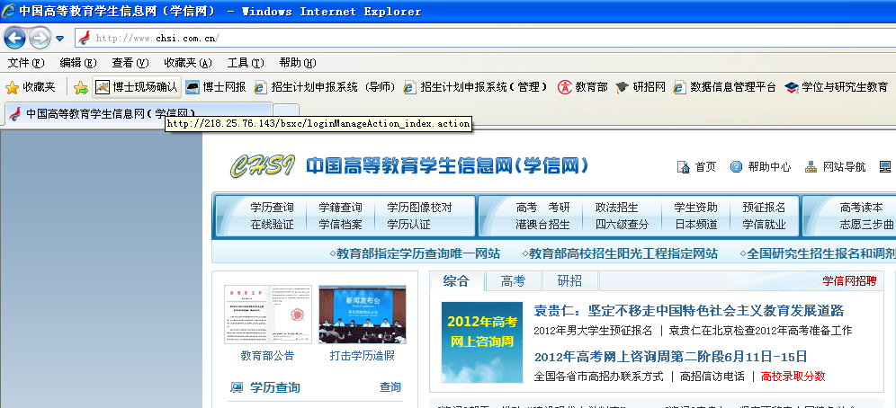
- 点击左上角学历查询

- 根据情况选择本人查询或零散查询

4、查询成功后，打印《教育部学历证书电子注册备案表》。

